Министерство науки и высшего образования Российской Федерации

Федеральное государственное бюджетное образовательное учреждение высшего образования

«Рязанский государственный радиотехнический

университет имени В.Ф. Уткина»

Кафедра «ЭВМ»

Отчет о лабораторной работе №2

«Программная реализация функций времени»

по дисциплине

«Микропроцессорные системы и

интерфейсы периферийных устройств»

Выполнили:

Студенты группы 045

Вашкулатов Н.А.

Анохин В.А.

Проверили:

доц. каф. ЭВМ Устюков Д.И.

доц .каф. ЭВМ Кистрин А.В.

**Цель работы**: получение навыков создания программных реализаций функций времени на примере формирователя импульсных сигналов.

**Ход работы**

**Задание 2.1. Формирователь импульсных сигналов, сдвинутых по фазе.**

Три сигнала, называемые «фазы А, В, С», должны выводиться через порт А, биты 0, 1, 2. Порядок переключения сигналов поясняет векторная диаграмма. Для формирования полного цикла сигнала, составляющего 360° необходимо через интервалы, соответствующие 60°, изменять состояния логических сигналов. Установку определенного разряда порта в 1 выполняет операция ИЛИ с маской, которая содержит в заданном разряде 1, а в остальных разрядах 0. Установку разряда в 0 выполняет операция И с маской, содержащей в заданном разряде 0, а в остальных 1. Длительность каждого состояния сигналов определяет задержка, формируемая подпрограммой «tau».

Для программы определите параметры формируемых импульсов. Подберите время задержки таким образом, чтобы частота импульсов составила 100*N Герц, где N – номер бригады.

На рисунке 1 показан сформированный импульсный сигнал для варианта 4.

**Код программы:**

area stack, noinit, readwrite

space 0x400

stack_top

area reset, data, readonly

area program,code,readonly

dcd stack_top

dcd start

entry

start

bl pp1

m

;bl pp2

bl pp3

b m

pp1

ldr r0, =0x400a8000 ;baza A

ldr r1, =0x400b0000 ;baza B

ldr r2, =0x400b8000 ;baza C

ldr r3, =0x400c8000 ;baza E

ldr r4, =0x40020000 ;baza RST_CLK

ldr r6, =0x40090000 ;baza DAC

ldr r7, =0x0be60010 ; _PER_CLOCK_

str r7,[r4,#0x1c] ;

mov r7, #0xff; _PortA_

str r7, [r0,#0x04];OE

str r7, [r0,#0x0c];Analog

mov r7, #0x5555;

str r7, [r0,#0x18];PWR

mov r7, #0x00; _Port B_

str r7, [r1,#0x04];OE

mov r7, #0xff ;

str r7, [r1,#0x0c];Analog

mov r7, #0x03; _Port C_

str r5, [r2,#0x04];OE

mov r7, #0x07 ;

str r7, [r2,#0x0c];Analog

mov r7, #0x55;

str r7, [r2,#0x18];PWR

mov r7, #0x01; _Port E_

str r7, [r3,#0x04];OE

movw r7, #0xfe;

str r7, [r3,#0x0c];Analog

movw r7, #0x5554;

str r7, [r3,#0x18];PWR

mov r7, #0x08; _DAC_

str r7, [r6]; cfg..

bx lr

pp2

mov r10, #0x1

str r10, [r0]

m1

bl tau

eor r10, #0x2

str r10, [r0]

bl tau

eor r10, #0x1

str r10, [r0]

bl tau

eor r10, #0x4

str r10, [r0]

b m1

tau

mov r9, #20000

tau1

subs r9, #1

bpl tau1

bx lr

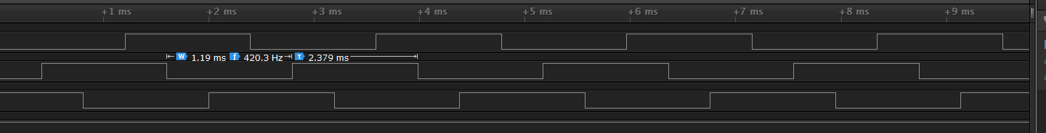

Рисунок 1 – Импульсные сигналы, сдвинутые по фазе

**Задание 2.2. Формирователь заданного импульсного сигнала**

Таблица 1 – Варианты задания



На рисунке 2 показан сформированный импульсный сигнал для варианта 4.

**Код программы:**

pp3

push {lr}

bl point

bl line

bl point

bl tau

pop {lr}

bx lr

point

push {lr}

bl invertBit

bl tau

bl invertBit

bl tau

pop {lr}

bx lr

line

push {lr}

bl invertBit

bl tau

bl tau

bl invertBit

bl tau

pop {lr}

bx lr

invertBit

ldr r10, [r0]

eor r10, #0x1

str r10, [r0]

bx lr

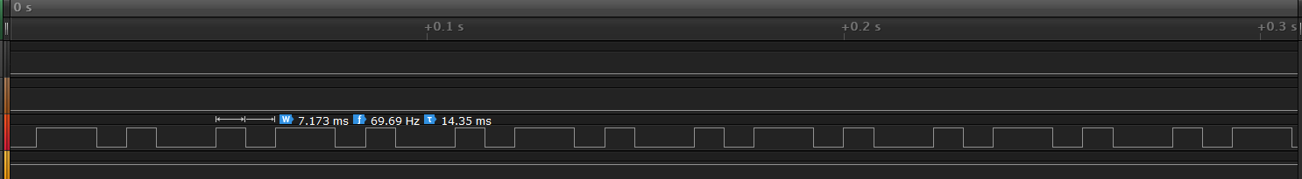

Рисунок 2 – Заданный импульсный сигнал

**Вывод**: в ходе работы получили навыки создания программных реализаций функций времени на примере формирователя импульсных сигналов.